2º ASIR - Servicios de Red e Internet PRÁCTICA 1 APACHE

Francisco Pujol – Guillermo Muñoz

Para los siguientes ejercicios documentar con las capturas de pantalla necesarias.

1. Instalar Apache en cualquier maquina virtual Linux y comprobar que funciona. ¿qué
ordenes son las necesarias para “levantar” el servicio, pararlo y reiniciarlo?

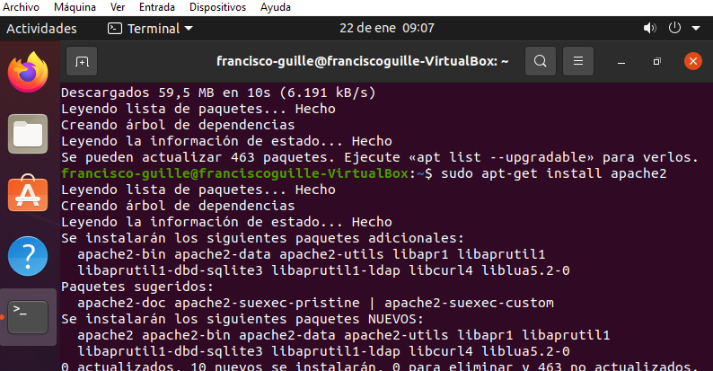

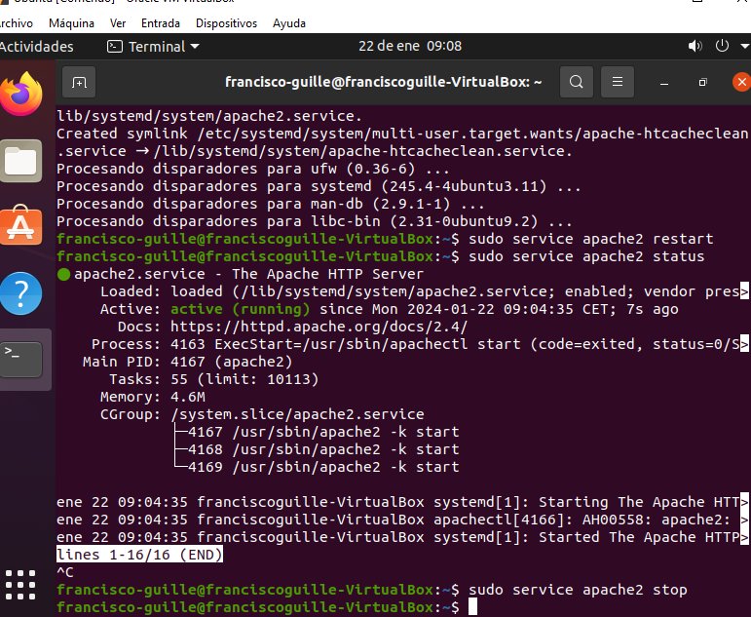

Sudo service restart
sudo service stop
sudo service start

2. Indica el nombre y la ruta de los principales ficheros de configuración de Apache

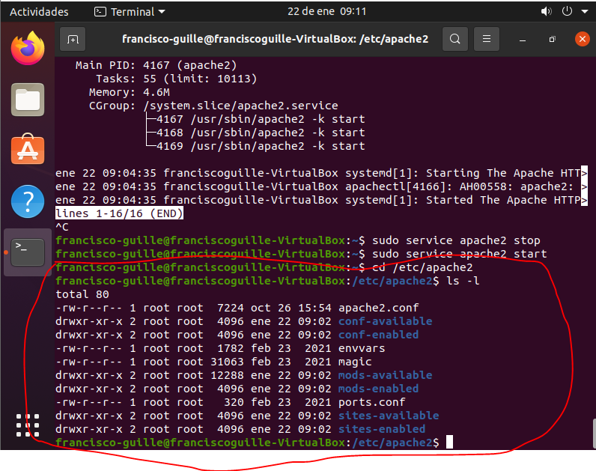
3. Por defecto el servidor, por que puerto atiende peticiones? ¿Qué debemos modificar para
que las atienda por el 8080. ¿Cómo accedo a él desde el explorador? Después volver a
cambiar al puerto 80

Por defecto, apache funciona por el puerto 80.

En etc/apache2/port.conf
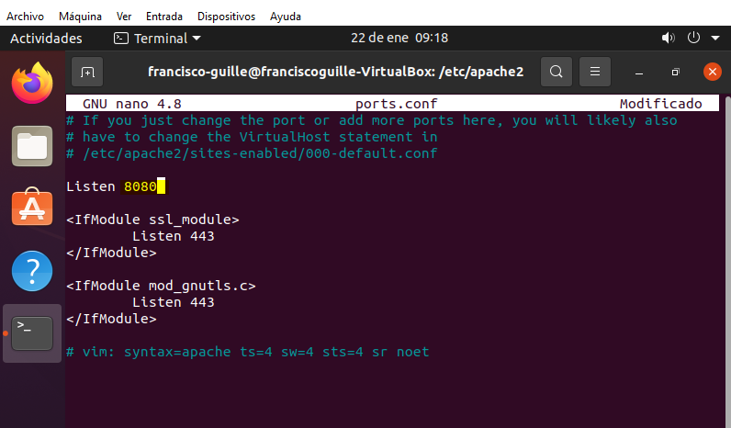
En etc/apache2/sites-enabled/000-default.conf
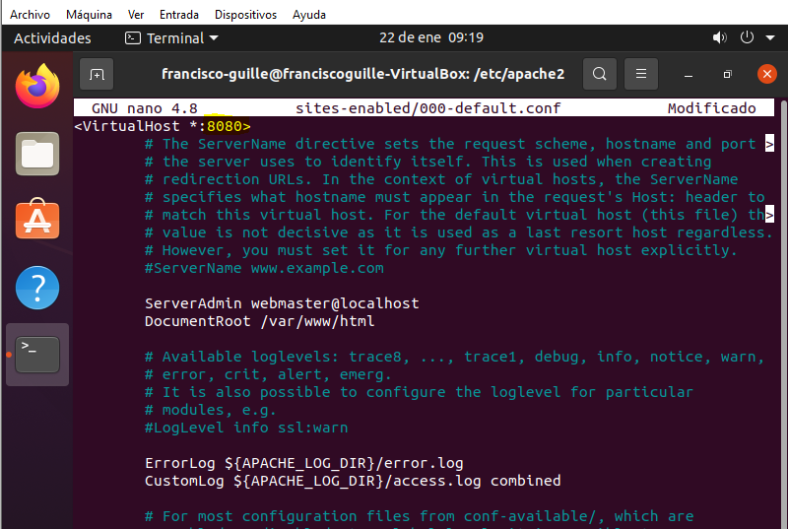

Para acceder simplemente ponemos en nuestro navegador
http://ip_sevidor:8080

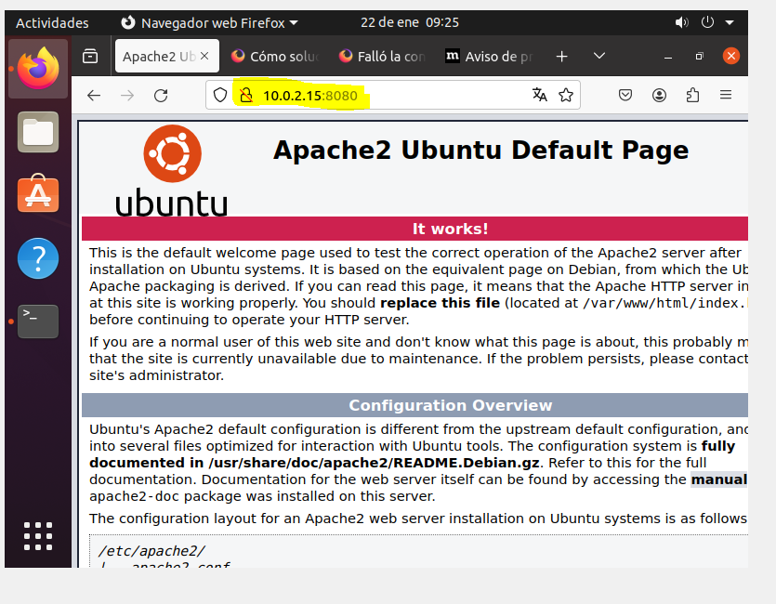

4. Modifica tu servidor para que busque las páginas en el directorio “/var/w3”

Creamos el directorio /var/w3

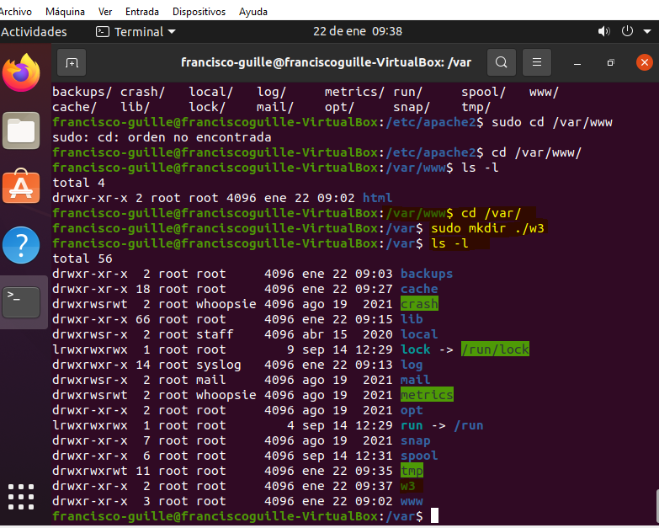
Modificamos el archivo de configuracion etc/apache2/sites-avaliable/000-

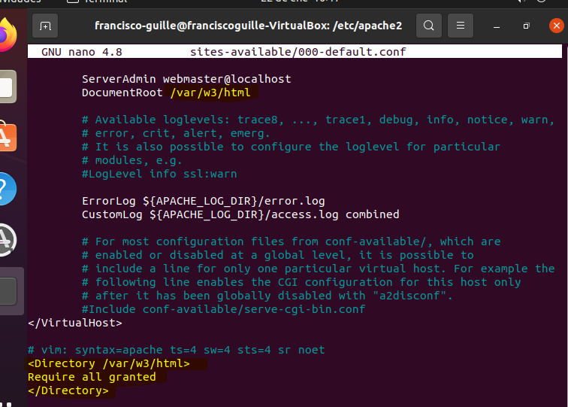

Reiniciamos los servicios

5.
Crea una Web llamada principal.html estará en el directorio “/var/w3” la página debe
contener por lo menos dos imágenes que estarán en el directorio “/var/w3/imágenes”.
También debe contener al menos un enlace a otra web llamada enlace.html.

Creamos el directorio var/w3/html/img y le metemos las dos imagenes

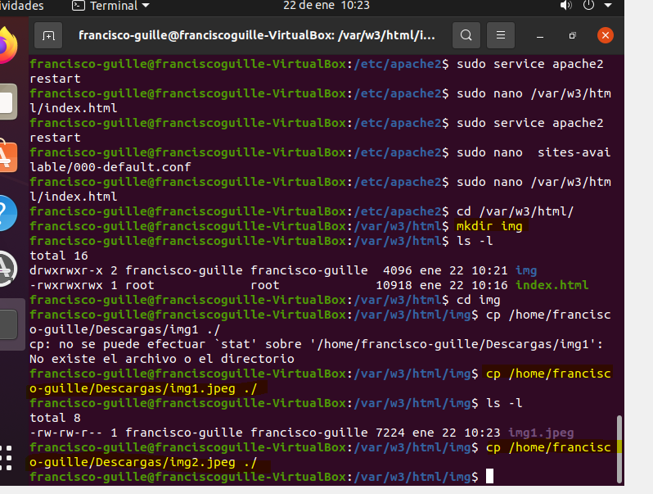

Creamos el archivo enlace.html

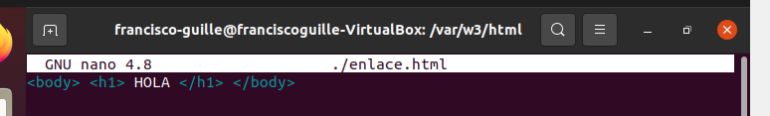
Cambiamos el index con nuestras imagenes y nuestro enlace

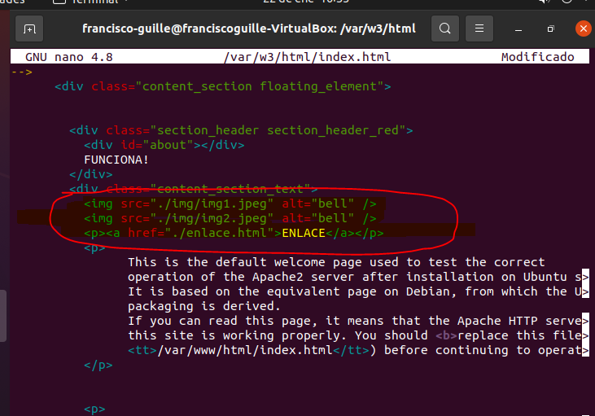

Comprobamos que funciona
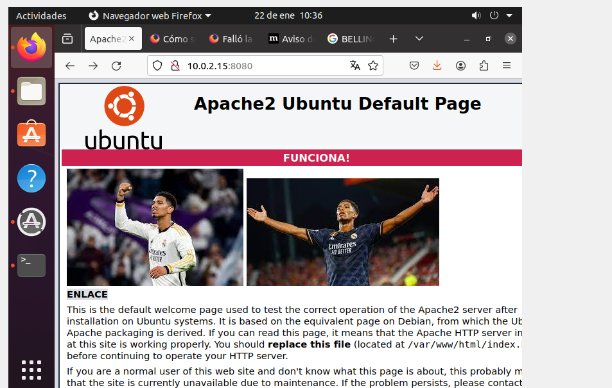

6. Siempre que no se introduzca ninguna URL en la página debe mostrarse principal.html,
¿Qué debemos modificar y de qué fichero?

Creamos el archivo principal.html, en mi caso he hecho una copia de index.html que teniamos antes en el mismo directorio y le he modificado una cosa de un header para luego ver la diferencia en el navegador.

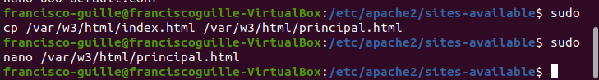
En etc/apache2/sites-avaliable/00-

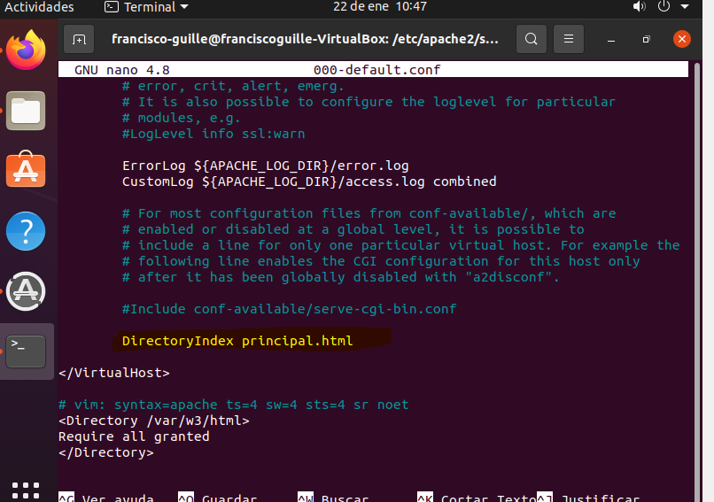

Y comprobamos si funciona:

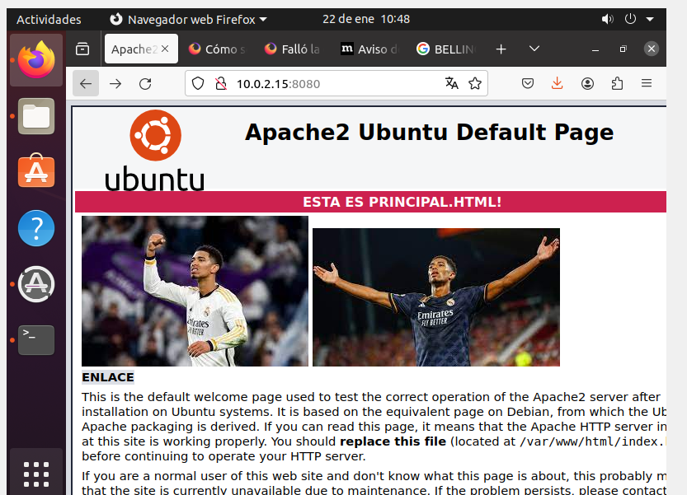

7. Indica qué modificación habría que realizar para que si en el navegador escribimos una
página inexistente en el directoryIndex, por ejemplo, principal.html, se muestre un listado
de vínculos de hipertexto correspondientes a los archivos y subdirectorios existentes.

En etc/apache2/sites-avaliable/00-

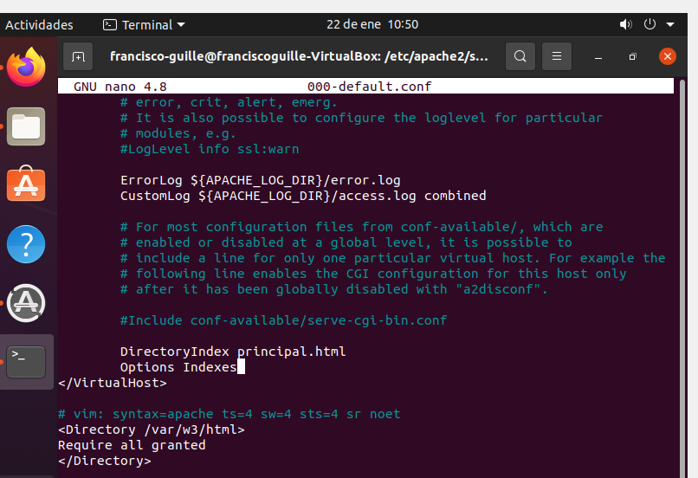

8. Indica el nombre del fichero y la ruta completa dónde se ha recopilado el registro de los
usuarios que han intentado acceder al sitio Web. Observa que guarda información de cada
fichero, imagen a la que se haya accedido y de cada conexión.

/var/log/apache2/error.log

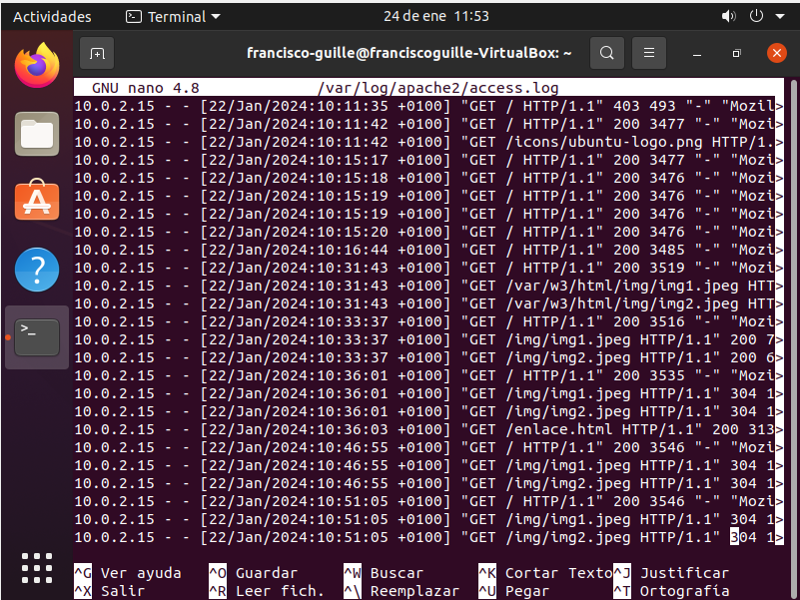
9. Haz que no se atiendan peticiones recibidas desde la IP de tu máquina real, pero desde
las demás si se debería poder acceder.

etc/apache2/sites-avaliable/00-
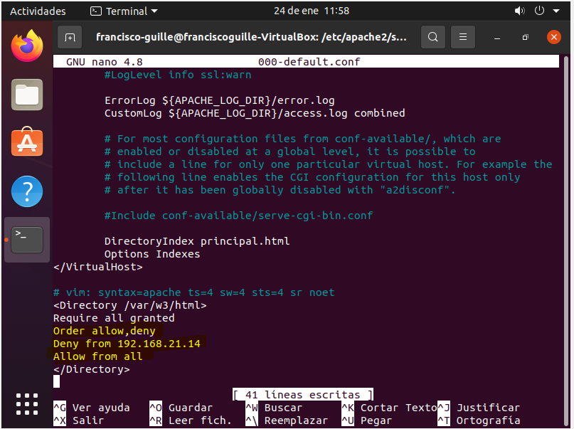

Comprobamos que no se puede meter

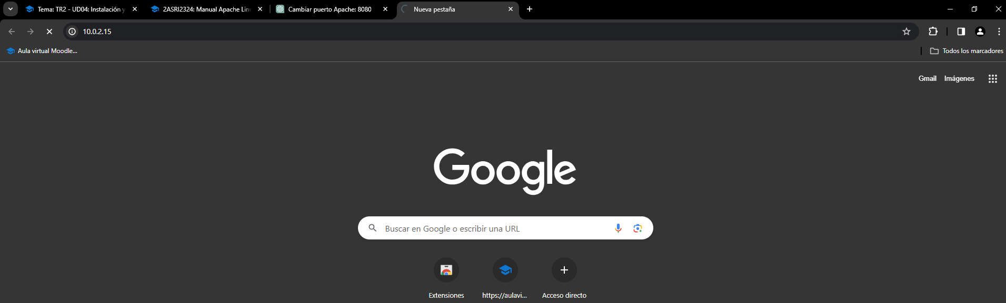

10. ¿Dónde se encuentran todas las páginas de error en Apache? Que deberías cambiar para
que cuando se produzca un error de página no encontrada, error 404, aparezca un texto
que indique NO EXISTE ESA PAGINA.

Esto se encuentra en :

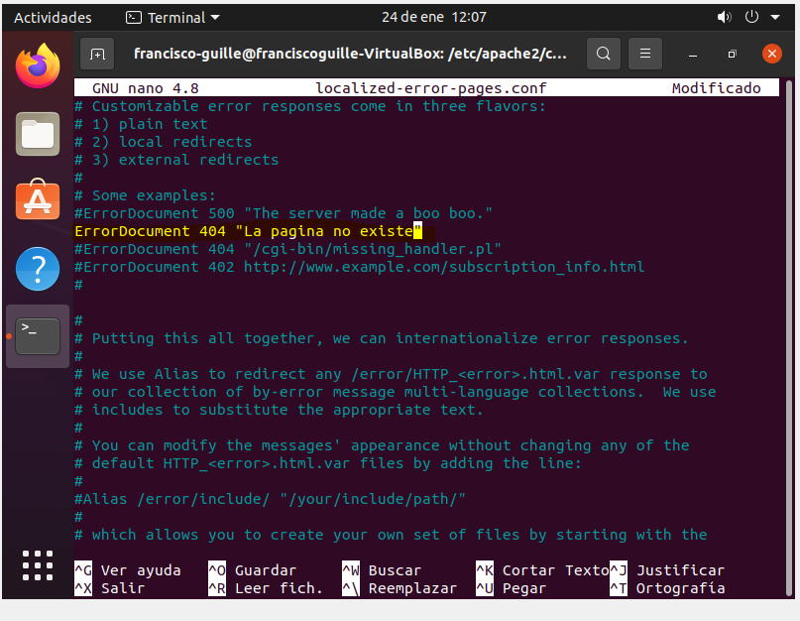
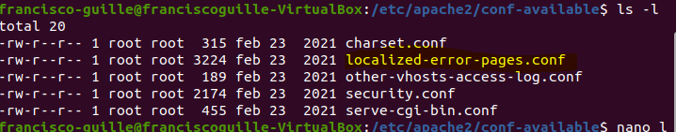
11. Crea un directorio personal para el usuario usuario1, de tal forma que pueda acceder a
sus webs personales desde el navegador con la siguiente dirección
http://localhost/~usuario1/

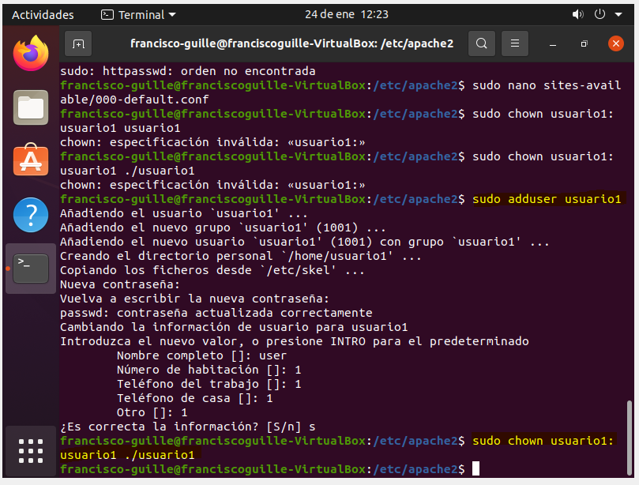

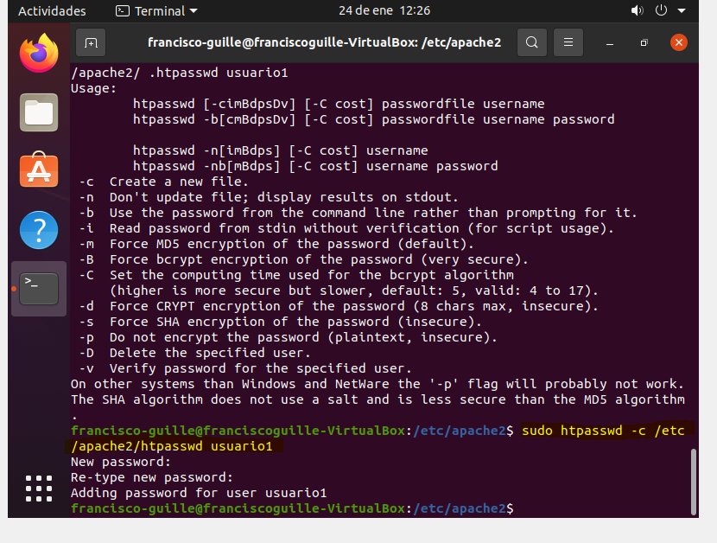

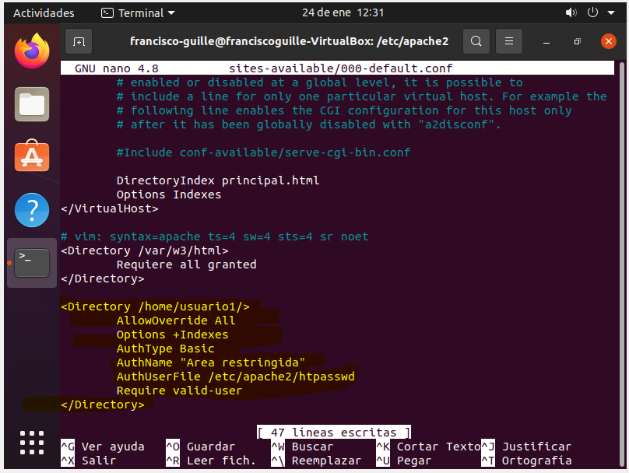

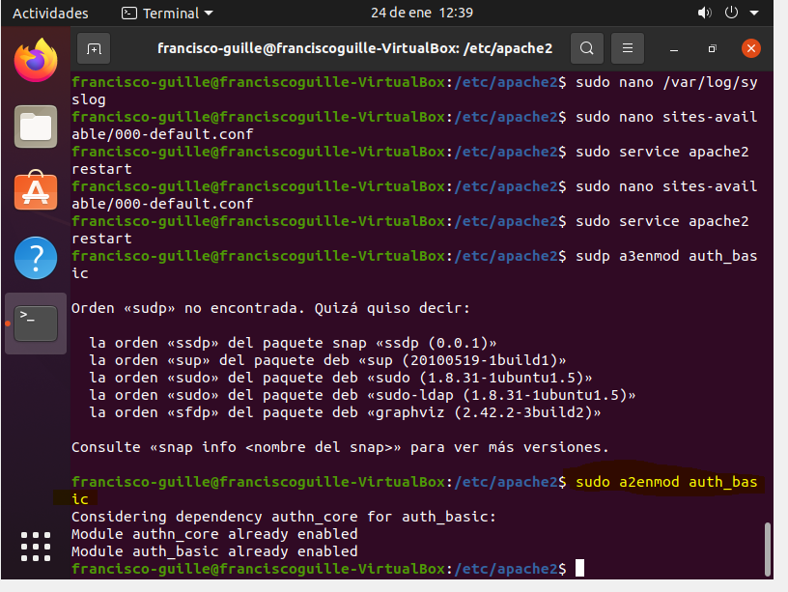

12. Para el usuario2 creamos un directorio privado a partir de la ruta /var/privado. Sólo el
usuario2 por medio de una clave, tendrá acceso al contenido de las webs alojadas en
dicho usuario.

sudo mkdir /var/privado
sudo htpasswd -c /etc/apache2/.htpasswd_usuario2 usuario2
sudo nano /etc/apache2/sites-available/00-

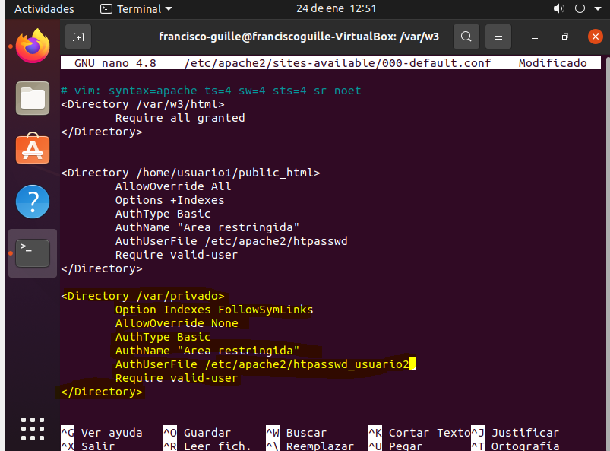
13. Crear un host virtual www.proyectoA.es, las web correspondientes se guardarán en el
directorio /var/proyectoA como mínimo tendré una web, bienvenidos.html. Para ello seguir
el guión que se indica en el manual. La prueba para saber que se ha configurado
correctamente será indicar en el navegador: http://www.proyectoA.es/bienvenidos.html y
que se muestre el contenido de la misma.

No lo he conseguido y no me da tiempo, le preguntare a un compañero y lo añadire mas adelante

